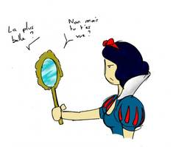
Les adjectifs qualificatifs
Pour chaque nom, trouve plusieurs adjectifs qui pourraient correspondre, et écris-les dans les bulles.

Une voiture

Un dessin

